Normas para la Presentación de Resúmenes Extendidos

1er. Autor, 2do. Autor y 3er. Autor

Afiliación de los autores, País de los autores

E-mail de los autores

Instrucciones Generales

El presente documento está escrito en el formato correspondiente a los *Resúmenes Extendidos*, y el mismo ha sido concebido usando un conjunto de estilos especialmente diseñado de modo tal que los autores puedan crear sus propios trabajos a partir de esta plantilla.

El Comité Organizador a través de su Comité Científico, aceptará para su revisión trabajos *científicos* con avances del estado del conocimiento y artículos *de desarrollo tecnológico* con innovaciones y trabajos de interés práctico con aplicaciones específicas en las temáticas del Congreso.

Los trabajos deberán escribirse en español o portugués empleando preferentemente el procesador de textos MS Word®, recomendándose la utilización del Sistema Internacional (S.I.) de unidades.

Normas para el Resumen Extendido

El resumen extendido tendrá idéntico título al del artículo completo y se adecuará al siguiente formato:

- Tamaño de la hoja: A4 (21 cm x 29,7 cm).

- Márgenes: superior, inferior, izquierdo y derecho de 20 mm.

- Formato del texto: a 2 (dos) columnas, con una separación entre ellas de 6 mm.

- Longitud máxima: 2 (dos) páginas.

- No numerar las páginas.

- Tipos de letra y tamaño de fuentes: El título del trabajo, que debe ser representativo del contenido de la contribución, tendrá una longitud máxima de 100 caracteres. Como estilo para el título se utilizará la fuente *Arial 14p.,* con los atributos negrita (bold) y **Mayúsculas Pequeñas (Small Caps o Versales)**. A continuación se indicará el nombre completo de los autores (Times New Roman 12 pt.), y su filiación, dirección, teléfonos de contacto y dirección de E-mail (Times New Roman 8 pt.). Para los títulos de los apartados se empleará letra tipo Arial 10 pt., mientras que para el cuerpo del texto se usará Times New Roman 9 pt.

Ecuaciones

Para la elaboración de las ecuaciones se recomienda el uso del Editor de MS Word ®. Las ecuaciones que aparezcan en el texto serán numeradas en forma correlativa, indicando su número de orden a la derecha y entre corchetes. Ejemplo:

$x=\frac{-b±\sqrt{b^{2}-4ac}}{2a}$

$x=\frac{-b±\sqrt{b^{2}-4ac}}{2a}$ [1]

Figuras

Las figuras se numerarán en forma correlativa por su aparición en el texto, indicando su contenido al pie, precedido por la palabra "Figura" (en bold o negrita), a continuación el número, un punto y un guión (bold o negrita). Luego la descripción en texto normal (tipo y tamaño de letra: Times New Roman 8 pt.).

Las figuras tendrán un ancho máximo equivalente al de la columna de texto (8.2 cm). Si resultan indispensables y sustanciales en relación con el contenido del resumen, podrán incluirse figuras o ilustraciones de ancho mayor (centradas en la página).



**Figura 1.-** Ejemplo de Figura

Se recomienda reducir la resolución de las figuras a un formato tal que impreso, resulte en una resolución de 600 puntos por pulgada o inferior. Se aconseja no incluir los gráficos como objetos sino simplemente como imágenes.

Las figuras y fotografías deben ser en blanco/negro o escala de grises.

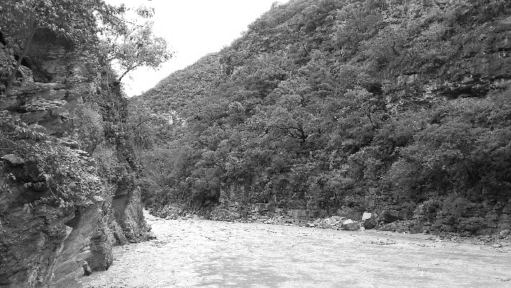

**Figura 2.-** Ejemplo de Fotografía (en escala de grises).

Tablas

Las tablas se numerarán en forma correlativa por su aparición en el texto, indicando su contenido en la cabecera de la misma, precedido por la palabra "Tabla" (en negrita/bold), a continuación el número, punto y guión (en negrita). Luego la descripción en texto normal (tipo y tamaño de letra: Times New Roman 8 pt.).

**Tabla 1.-** Ejemplo de Tablas

|  |  |  |  |  |
| --- | --- | --- | --- | --- |
| **drn** | **Rango** | **Espesor** | **V** | **h** |
| [mm] | [mm] | [cm] | [m/s] | [m] |
| 38 | 25-50 | 5,1 | 2,64 | 0,55 |
| 44 | 38-50 | 10,2 | 3,02 | 0,70 |
| 51 | 38-64 | 15,2 | 2,92 | 0,72 |

Las tablas tendrán un ancho máximo que se corresponda con el de la columna de texto (8.2 cm). Si resultan indispensables y sustanciales en relación con el contenido del resumen, podrán incluirse tablas de ancho mayor (centradas en la página).

Referencias

En el texto las referencias se indicarán con el nombre del autor o autores y el año de publicación, por ejemplo: Chang (1988) o (Chang, 1988).

En el apartado final de referencias se presentará un listado de las mismas ordenadas alfabéticamente por el primer autor (apellido e iniciales, separados con coma), indicando autores secundarios, año de publicación (entre paréntesis), título de referencia (entre comillas para artículos y en itálicas para libros), revista (en el caso de los artículos) o editorial (en el caso de los libros), y si es necesario, lugar de publicación y páginas. Es posible añadir cualquier información complementaria que ayude a identificar plenamente la referencia en cuestión.

Ejemplo de Referencias Bibliográficas

**Hoffmans, G.J.C.M. and H.J. Verheij** (1997). *Scour Manual*. A.A. Balkema, Rotterdam, The Netherlands.

**Maynord, S.T.** (1995). “Gabion-Mattress Channel-Protection Design”. *Journal of Hydraulic Engineering*, ASCE, Vol. 121, No. 7, July 1995, pp. 519-522.

**Pilarczyk, K. W.** (2001). “Unification of Stability Formulae for Revetments”. *Proceedings of the IAHR XXIX International Congress*, Beijing, China.

Envío de los Trabajos

Los trabajos deberán ser enviados a través del portal Easy Chair. En la página web del Congreso se publicará un instructivo para la carga de artículos.